Itinéraire autre (ITI_LOCAL) 2

Définition 2

Classification BDUni 2

Reclassement / Sélection / Règles carto 2

Représentation cartographique 2

Symbolisation 2

Texte 2

Extrait carto 2

Requêtes SQL 3

# Itinéraire autre (ITI_LOCAL)

## Définition

Itinéraire divers balisé et entretenu sur le terrain, pérenne, non labellisé par la FFRandonnée ni par le Club Vosgien. Parfois itinéraire référencé dans le PDIPR (Plan Départemental des Itinéraires Pédestres de Randonnée).

Nature 'Autre' : Uniquement sur les zones couvertes par des cartes TOP25. Exception : le département 02, entièrement cartographié en Série bleue, est également couvert (convention PDIPR pour la cartographie).

## Classification BDUni

|  |  |  |
| --- | --- | --- |
| Classe INCA | Valeur de symbo | Sélection BDUni |
| t_itineraire_n1 | ITI_LOCAL | Les tronçons de route support d’itinéraire de nature ‘autre’, qui n’ont pas le mot ‘Dénecourt’ dans leur toponyme et le toponyme n’est pas rempli. |

## Reclassement / Sélection / Règles carto

On ne porte pas les toponymes de ces itinéraires.

## Représentation cartographique

### Symbolisation

|  |  |  |  |  |
| --- | --- | --- | --- | --- |
|  | **Taille** | **Couleur** | **Style** | **Transparence** |
|  |  |  | continu | **/** |

### Texte

Aucun

## Extrait carto

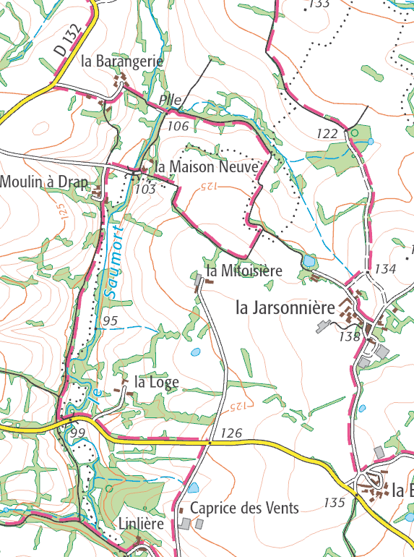

## Requêtes SQL

|  |  |
| --- | --- |
| BDUni | SELECT * FROM troncon_de_route  WHERE cpx_nature_itineraire_autre = 'Autre'  AND (Toponyme NOT LIKE '%%Denecourt%%' or Toponyme is null)  AND not gcms_detruit |
| INCA | select * from t_itineraire_n1  where SYMBO = 'ITI_LOCAL' |
| F25 migré | select * from t_itineraire_n1  where SYMBO = 'ITI_LOCAL’ |
| *F25* | *SELECT * FROM iti_touristique_decale_25*  *WHERE selection_25k=’1’*  *AND (symbolisation =’Autre sentier pédestre’ OR symbolisation =’Hors sentier pédestre’)*  *And not gcms_detruit* |